Какой вред наносят телефоны и планшеты нашим детям
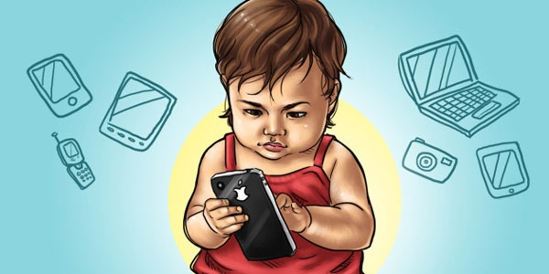
Для многих родителей современные технологии – телефоны, планшеты и прочие девайсы – становятся «палочкой-выручалочкой» в те моменты, когда необходимо чем-то занять ребенка. Но исследования педиатра Криса Роуэна доказывают, что частое погружение в виртуальный мир опасно для детского здоровья. В чем именно заключается вред гаджетов и сколько времени можно разрешить ребенку общаться с ними, мы расскажем в нашей статье.

Чрезмерное стимулирование мозга
Мозг человека растет от рождения и вплоть до 21 года. Большое количество импульсов, получаемых в процессе взаимодействия с компьютером или телевизором, вредит его развитию. Ребенок становится легко возбудимым, теряет способность к концентрации внимания. Влияние стимуляции на когнитивные функции мозга и способность организма к саморегуляции доказана учеными.

Риск ожирения
Увлеченный «цифрой» ребенок ведет малоподвижный образ жизни, который грозит отставанием в физическом развитии и образованием лишнего веса. По статистике в Канаде ожирением страдает каждый четвертый подросток, а в Америке – каждый третий. Дополнительные килограммы могут привести ребенка не только к комплексам по поводу внешнего вида и отсутствия спортивной физической формы. Главной проблемой здесь становится повышенный риск развития серьёзных заболеваний – диабета, инсульта и даже инфаркта.

Упадок сил
Около 75% родителей разрешают детям пользоваться электроникой в кровати перед сном. Свет от экрана и активная стимуляция нервов мешают ребенку спокойно заснуть. Это приводит к недосыпанию, повышенной утомляемости и снижению успеваемости в учебе.

Психические расстройства
Игромания давно признана серьезным и трудноизлечимым психологическим заболеванием. Пристрастие к видеоиграм вызывает тревожные и депрессивные состояния у ребенка. Подростки, часто пропадающие во «всемирной паутине» склонны к замкнутости и отстраненности от реального мира. Не остановленное вовремя психическое расстройство может привести к более серьезным недугам – психозу, биполярному расстройству, нарушению привязанности.

Повышенная агрессивность
На неокрепшее сознание ребенка большое влияние оказывает информация, которую он свободно получает в интернете или из телевизора. Неприкрытое описание жестокости и разврата в СМИ, аморальное поведение героев телепередач и видеоигр размывают понятия ребенка о добре и зле, о дозволенных и недопустимых поступках. При этом учеными доказано, что сцены насилия оказывают как краткосрочный, так и долговременный эффект на психику. Агрессия может проявиться спустя годы, когда ребенок уже станет взрослым.

Развитие цифровой деменции
Большой поток информации, получаемый ребенком при использовании гаджетов, интернета и при просмотре телевидения отрицательно влияет на его способности к запоминанию и усвоению новых знаний. Это называется цифровой деменцией. Мозг ребенка просто не справляется с нагрузкой, появляются проблемы с концентрацией внимания и памятью. Сейчас деменцию специалисты обнаруживают даже у самых маленьких детей. В США треть детей к началу обучения в школе приходят с отставаниями в развитии.

Отстраненность
Часто причиной цифровой зависимости ребенка становится нехватка внимания со стороны родителей. Взрослые сами нередко злоупотребляют пребыванием в социальных сетях, онлайн-играми и прочими виртуальными развлечениями. Дети быстро перенимают подобную модель поведения. Отсюда и появляется печальная статистика – среди детей и подростков от 8 до 18 лет каждый одиннадцатый страдает цифровой зависимостью.

Вредное излучение
Радиоизлучение мобильных телефонов и подобных беспроводных устройств с 2011 года признано Всемирной организацией здравоохранения и Международным агентством по изучению рака как потенциальный канцероген для человека. Такое излучение по результатам исследований определено в группу 2В – «возможно канцерогенных для человека» факторов. Неблагоприятное воздействие на детский, ещё только развивающийся организм, может проявляться особенно сильно. Безопасное для здоровья время использования гаджетов для ребенка значительно меньше, чем для взрослого.
Источник статьи https://titcat.ru/

